Санкт-Петербургский государственный политехнический университет
Институт информационных технологий и управления
Кафедра «Информационные и управляющие системы»

КУРСОВАЯ РАБОТА
по дисциплине «ЭВМ и периферийные устройства»


Выполнил
студент гр.23504/2 А.С. Катунин
Руководитель С.А. Молодяков

Санкт-Петербург
2015

Оглавление:
ВВЕДЕНИЕ 3
Используемые прерывания: 3
Использованные макросы: 3
ЗАДАНИЕ №1 4
1.1. Формулировка 4
1.2. Текст программы 4
Блок-схема 8
1.3. Скриншоты 9
ЗАДАНИЕ №2 10
2.1. Формулировка 10
2.2. Текст программы 10
2.3. Скриншоты 14

ВВЕДЕНИЕ

Ассемблер – низкоуровневый машинно-ориентированный язык программирования. Реализация языка зависит от типа процессора и определяется архитектурой вычислительной системы. Ассемблер позволяет напрямую работать с аппаратурой компьютера. Программа на языке ассемблера включает в себя набор команд, которые после трансляции преобразуются в машинные команды.
Также программы, написанные на языке ассемблера, требуют значительно меньшего объема памяти и времени выполнения. Знание программистом языка ассемблера и машинного кода дает ему понимание архитектуры машины. Несмотря на то, что большинство специалистов в области программного обеспечения разрабатывают программы на языках высокого уровня, наиболее мощное и эффективное программное обеспечение полностью или частично написано на языке ассемблера.
Программы, рассмотренные в курсовой работе, были написаны в приложении ASMTool Professional Edition.

Используемые прерывания:
№ пр-я |  | № ф-ии |  | Назначение:
21h |  | 09H |  | Выдать строку на дисплей
21h |  | 02H |  | вывод на дисплей
21h |  | 04cH |  | завершить программу -- EXIT
16h |  | 00H |  | читать (ожидать) следующую нажатую клавишу
16h |  | 01H |  | проверить готовность символа (и показать его, если так)
16h | 02H |  | читать состояние shift-клавиш. определить, какие shift клавиши нажаты в данный момент, находится ли клавиатура в состоянии NumLock, и т.п.

Использованные макросы:
delay macro time ; Макрос задержки
local ext,iter

push cx
mov cx,time
ext:
push cx
mov cx,5000
iter:
loop iter
pop cx
loop ext
pop cx
endm

ozhidanie macro ; Макрос ожидания нажатия клавиши клавиатуры
xor ax, ax
int 16h
endm

ЗАДАНИЕ №1

1.1. Формулировка

Разработать набор процедур для работы с очередью, а именно:
-включение нового элемента;
-выборка очередного элемента (со сдвигом очереди).
Разработать демо-программу.

1.2. Текст программы

DOSSEG
.MODEL small
.386
.STACK 100h
.DATA

fifo DB 10 dup ('-') ;очередь

fifo_size DW 8 ;размер очереди
fifo_end DW 0 ;указывает на конец очереди

wr_num DW 0 ;количество записываемых элементов
rd_num DW 0 ;количество читаемых элементов

f_msg DB 'FIFO: ',10,13,'$'
input_msg DB 'Enter number of input elements:',10,13,'$'
elem_msg DB 'Enter elements of array:',10,13,'$'
output_msg DB 'Enter number of output elements:',10,13,'$'
empty_msg DB 'FIFO is empty!',10,13,'$'
full_msg DB 'FIFO is full!',10,13,'$'
excess_msg DB 'Your number become max of avilable',10,13,'$'
retry_msg DB 'It is very big number, try again!',10,13,'$'

.CODE

;---------------------------------------
;процедура выводящая содержимое очереди
;---------------------------------------

print_fifo proc
;вывод надписи "FIFO: "
mov ah,9
mov dx,offset f_msg
int 21h
;вывод содержимого очереди
xor si,si
lea bx,fifo
mov cx,fifo_size
print:
mov dl,[bx+si]
mov ah,2
int 21h
inc si
loop print
mov al,10 ;перенос строки
int 29h
int 29h
ret
print_fifo endp
;----------------------------------------------
;процедура включения новых элементов в очередь
;----------------------------------------------

write_fifo proc
;проверка на заполненность очереди
mov ax,fifo_size
cmp fifo_end,ax
je full_label
;вывод сообщения о количестве заполняемых элементов
mov ah,9
mov dx,offset input_msg
int 21h
;ввод количества заполняемых элементов
mov ah,0 ;ввод информации в консоль
int 16h
mov byte ptr wr_num,al ;запись числа в переменную
sub word ptr wr_num,30h ;преобразование ASCII кода в число
mov dl,al ;вывод введенного числа
mov ah,2
int 21h
mov al,10 ;перенос строки
int 29h
;проверка на превышение зачения wr_num
mov bx,fifo_end
mov ax,fifo_size
sub ax,bx
mov bx,wr_num
cmp bx,ax
jb excess_label
;записываем в wr_num разность fifo_size и fifo_end
mov ah,9
mov dx,offset excess_msg
int 21h
mov bl,byte ptr fifo_end
mov al,byte ptr fifo_size
sub al,bl
mov byte ptr wr_num,al
add al,30h
int 29h
mov al,10
int 29h
excess_label:
;вывод сообщения о заполнении очереди
mov ah,9
mov dx,offset elem_msg
int 21h
;заполнение очереди
xor si,si
add si,fifo_end
lea bx,fifo
mov cx,wr_num
input:
mov ah,0
int 16h
mov [bx+si],al
inc si
mov dl,al
mov ah,2
int 21h
loop input
;обновляем значение fifo_end
mov bx,wr_num
add fifo_end,bx
jmp over_full
;вывод сообщения о заполненности очереди
full_label:
mov ah,9
mov dx,offset full_msg
int 21h
over_full:
mov al,10 ;перенос строки
int 29h
ret
write_fifo endp

;--------------------------------------
;процедура чтения элементов из очереди
;--------------------------------------

read_fifo proc
;проверка на пустоту очереди
cmp fifo_end,0
je empty_label
try_again:
;вывод сообщения о количестве читаемых элементов
mov ah,9
mov dx,offset output_msg
int 21h
;ввод количества выводимых элементов
mov ah,0 ;ввод информации в консоль
int 16h
mov byte ptr rd_num,al ;запись числа в переменную
sub word ptr rd_num,30h ;преобразование ASCII кода в число
;проверка на превышение зачения rd_num
mov bx,rd_num
cmp bx,fifo_end
jae retry_label
mov dl,al ;вывод введенного числа
mov ah,2
int 21h
mov al,10 ;перенос строки
int 29h
;чтение из очереди
xor si,si
lea bx,fifo
mov cx,rd_num
output:
mov dl,[bx+si]
mov ah,2
int 21h
inc si
loop output
;сдвиг элементов
xor di,di
xor si,si
add si,rd_num
lea bx,fifo
mov cx,fifo_end
sub cx,rd_num
moving:
mov al,[bx+si]
mov [bx+di],al
inc di
inc si
loop moving
mov fifo_end,di
;зачистка
mov si,fifo_end
mov cx,fifo_size
sub cx,fifo_end
erasing:
mov byte ptr [bx+si],'-'
inc si
loop erasing
jmp over_empty
;вывод сообщения о том, что очередь пуста
empty_label:
mov ah,9
mov dx,offset empty_msg
int 21h
jmp over_empty
;вывод сообщения о том, что введено большое число
retry_label:
mov ah,9
mov dx,offset retry_msg
int 21h
jmp try_again
over_empty:
mov al,10 ;перенос строки
int 29h
ret
read_fifo endp

;--------------------------
;начало основной программы
;--------------------------

start:

mov ax,@data
mov ds,ax
xor ax,ax

call write_fifo
call print_fifo
call read_fifo
call print_fifo
call write_fifo
call print_fifo
call read_fifo
call print_fifo

mov ax,4c00h
int 21h

END start

Блок-схема

Процедура записи в очередь Процедура чтения из очереди
Очередь пуста
Вывод сообщения о количестве читаемых элементов
Ввод количества читаемых элементов rd_num
rd_num превышает количество элементов в очереди
Вывод сообщения о том, что следует ввести новое значение кв_тгь

Чтение из очереди
Начало
Вывод сообщения о том, что очередь пуста
Конец
да
нет
нет
да
Сдвиг элементов
Зачистка
Обновляем значение fifo_end

Очередь заполнена
Вывод сообщения о количестве заполняемых элементов
Ввод количества заполняемых элементов wr_num
wr_num превышает оставшееся место в очереди
Записываем в wr_num разность fifo_size и fifo_end

Вывод сообщения о заполнении очереди
Заполнение очереди
Начало
Обновляем значение fifo_end

Вывод сообщения о заполненности очереди
Конец
да
нет
нет
да

1.3. Скриншоты

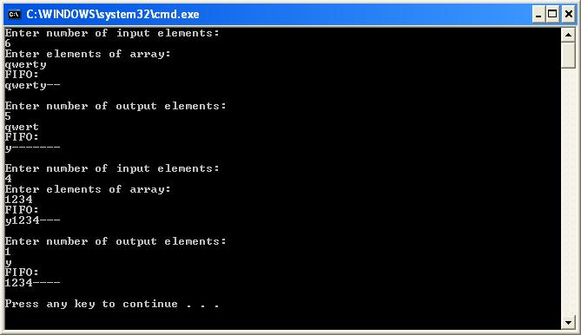

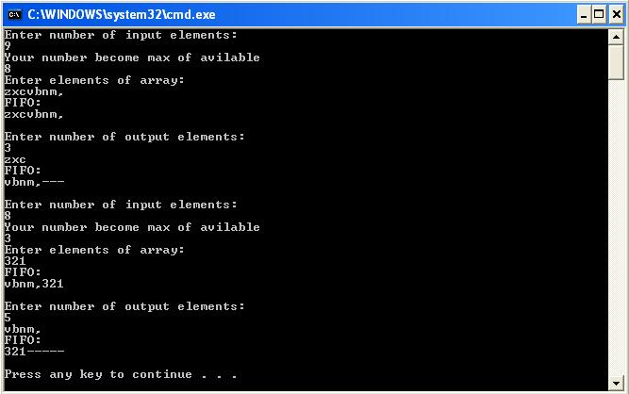

ЗАДАНИЕ №2

2.1. Формулировка
Постройте программу, которая содержит два фрагмента, один из которых играет роль отладчика, а второй имитирует отлаживаемую программу. Используйте Т-разряд для организации взаимодействия между фрагментами. Отладчик должен распечатывать содержимое регистра AX.

2.2. Текст программы

.model large
code segment
assume cs:code, ds:code, es:code, ss:code
org 100h
start:

;Перейти на начало
jmp beg

print_symbol:
;Распечатать символ
push ax
push dx
mov ah, 02h
mov dl, dh
cmp dl, 0
je t2
int 21h
t2:
pop dx
int 21h
pop ax
ret

print_number:
;Распечатать число, base = 10
push ax
push bx
push cx
push dx
mov ax, dx
mov bx, 10
mov cx, 0
getdigits:
mov dx, 0
div bx
inc cx
add dx, 30h
push dx
cmp ax, 0
jnz getdigits
mov ah, 02h
printdigits:
pop dx
int 21h
loop printdigits
pop dx
pop cx
pop bx
pop ax
ret

debug:
;Сохранить регистры, запретить прерывания
cli
push bp
mov bp, sp
push ax
push bx
push cx
push dx
push si
;Вывести ip и ax
mov dx, '['
call print_symbol
mov dx, [bp+2]
call print_number
mov dx, ','
call print_symbol
mov dx, [bp-2]
call print_number
mov dx, ']'
call print_symbol
mov dx, etr
call print_symbol
;Ожидать нажатие клавиши
xor ax, ax
int 16h
;Восстановить регистры, разрешить прерывания
pop si
pop dx
pop cx
pop bx
pop ax
pop bp
sti
iret

;Отлаживаемая программа
thread:
mov ax, 1
mov cx, 10
t1:
add ax, ax
loop t1
ret

beg:
;Сохранить старый обработчик
mov ax, 3501h
int 21h
mov int1, bx
mov int1+2, es
;Установить новый обработчик
push cs
pop ds
mov dx, offset debug
mov ax, 2501h
int 21h
;Сохранить парамеры для возврата
pushf
push offset exit
;Установит TF флаг
pushf
pop ax
or ax, 100h
push ax
push cs
push offset thread
iret

exit:
popf
;Установить старый обработчик
lea dx, int1
mov ax, 2501h
int 21h
;Выход после нажатия клавиши
mov ah, 01h
int 21h
int 20h

int1 dw 0h, 0h
etr dw 0Ah, 0Dh

code ends
end start
print_task:
;вывод слова 'task'
push ax
mov al,'t'
int 29h
mov al,'a'
int 29h
mov al,'s'
int 29h
mov al,'k'
int 29h
mov al,' '
int 29h
pop ax

int 29h ;вывод '1', '2' или '3' из регистра al
mov al,10 ;перенос строки
int 29h
popa ;выгружаем из стека регистры общего назначения

;сброс контроллера прерываний
mov al,20h
out 20h,al

;проверка нажата ли клавиша
mov ah,1
int 16h
jz repeat ;повторяем, если не нажали

iret
new_handler endp

main:
;вывод приветсвенного собщения
mov dx,offset msg
add dx,100h
mov ah,9
int 21h

;сохраним текущий вектор прерывания с помощью int 21h
;вход: AH = 35h, AL = номер вектора прерывания
;выход: ES:BX = адрес программы обработки прерывания
;в BX заносится содержимое адреса 0:(4*AL), в ES - 0:(4*AL+2)
mov ah,35h
mov al,09h
int 21h
mov word ptr old_handler+2,es
mov word ptr old_handler,bx

;установим новый вектор прерывания с помощью int 21h
;вход: AH = 25H, AL = номер прерывания (от клавиатуры 09h)
;DS:DX = вектор прерывания: адрес программы обработки прерывания
push cs
pop ds
mov dx,offset new_handler
mov ah,25h
mov al,09h
int 21h

;сохраняем регистры во все контексты
mov context1.rax, ax
mov context1.rbx, bx
mov context1.rcx, cx
mov context1.rdx, dx
mov context1.rds, ds
mov context1.res, es

mov context2.rax, ax
mov context2.rbx, bx
mov context2.rcx, cx
mov context2.rdx, dx
mov context2.rds, ds
mov context2.res, es

mov context3.rax, ax
mov context3.rbx, bx
mov context3.rcx, cx
mov context3.rdx, dx
mov context3.rds, ds
mov context3.res, es

infinity: jmp infinity ;бесконечный цикл

exit:
;вернуться к старому обработчику прерывания (заполнение DS:DX из old)
lds dx,old_handler
mov ah,25h ;функция заполнения вектора
mov al,09h ;номер вектора
int 21h

mov ah,4ch ;функция DOS завершения программы
int 21h ;завершить программу

END main

2.3. Скриншоты

